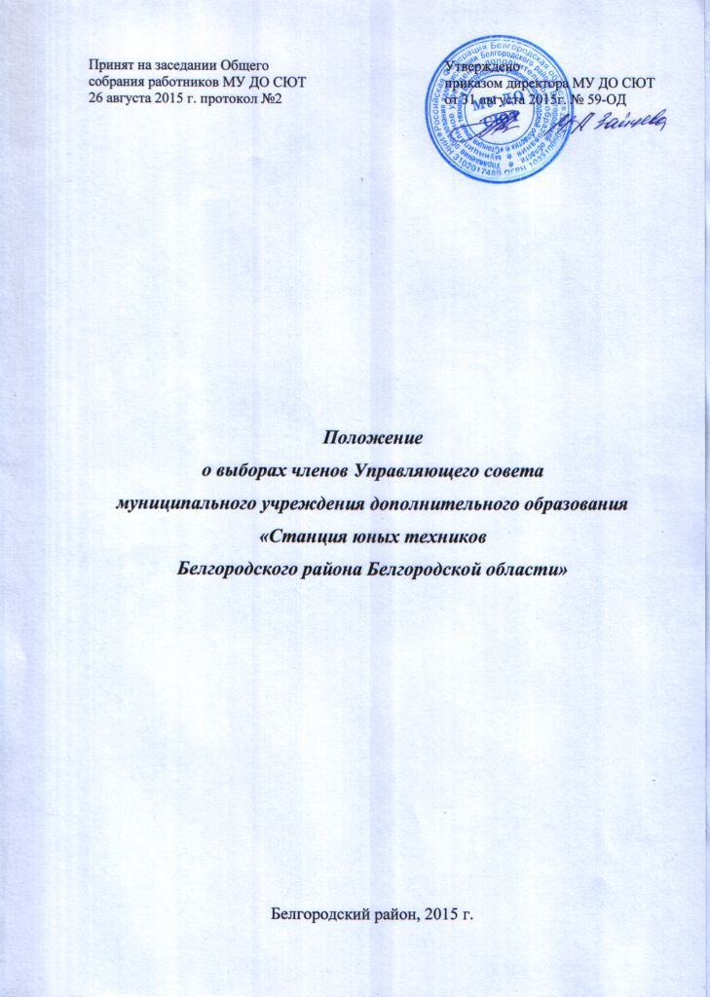
- Общие положения

1.1. Настоящее Положение о выборах членов Управляющего совета муниципального учреждения дополнительного образования «Станция юных техников Белгородского района Белгородской области» (далее – Положение) разработано в соответствии со ст.26 Федерального закона от 29.12.2012 №273-ФЗ «Об образовании в Российской Федерации», Уставом муниципального учреждения дополнительного образования «Станция юных техников Белгородского района Белгородской области» (далее – Станция).
1.2. Настоящее Положение определяет порядок выборов членов Управляющего совета Станции.
1.3. Право на участие в выборах имеют: все работники Станции, родители (законные представители), учащиеся.
1.4. Приказом директора создается творческо-инициативная группа, на которую возлагаются обязанности по организации выборов; устанавливаются сроки.
1.5. Настоящее Положение вступает в силу с момента его утверждения и действует бессрочно, до замены его новым Положением.

2. Регламент выборов

2.1. Представители из числа родителей (законных представителей) выбираются на Совете родителей (законных представителей), срок полномочий которых ограничивается периодом обучения учащихся.
2.2. Представители из числа обучающихся выбираются на Совете учащихся, срок полномочий которых ограничивается периодом их обучения.
2.3. Представители из числа работников Учреждения избираются на Общем собрании работников Станции сроком на 5 лет.
2.4. Проведение всех выборных собраний оформляется протоколами, которые хранятся в папке - накопителе, переплетаются и хранятся:
- Совет родителей и Совет учащихся – 3 года;
- Общего собрания работников – постоянно.

